

**โครงการ ปีการศึกษา 2564**

**โรงเรียนศรีสำโรงชนูปถัมภ์ อำเภอศรีสำโรง จังหวัดสุโขทัย**

**ชื่อโครงการ** โครงการพัฒนางานแผนงาน **(รหัส 103)**

**ฝ่าย** บริหารงบประมาณ

**ลักษณะโครงการ** โครงการต่อเนื่อง

**สนองนโยบายของสำนักงานคณะกรรมการศึกษาขั้นพื้นฐาน**  นโยบายที่ 5

**สนองตัวชี้วัดโรงเรียนมาตรฐานสากล** เป้าหมายที่ **-**

**สนองกลยุทธ์โรงเรียน** ข้อที่ 6

**สนองมาตรฐานการศึกษาขั้นพื้นฐาน** มาตรฐานที่ 2

**ผู้รับผิดชอบโครงการ**  นางลำจวน สุขทรัพย์ทวีผล

**_____________________________________________________________________________________**

**1. หลักการและเหตุผล**

งานบริหารงบประมาณและแผนงาน เป็นงานที่สำคัญในการบริหารงานของสถานศึกษา

ทุกฝ่ายงานที่ต้องใช้งบประมาณในการจัดกิจกรรมต่างๆ งานแผนงานเป็นส่วนหนึ่งของฝ่ายบริหารงบประมาณ ซึ่งเป็นงานที่ต้องอาศัยปัจจัยสนับสนุนหลายประการ เช่น การกำหนดโครงการ

ให้เป็นไปตามแผนปฏิบัติการ อันเป็นปัจจัยสำคัญ ที่จะทำให้การบริหารจัดการ เป็นระบบ ถูกต้อง สามารถตรวจสอบได้ และ มีประสิทธิภาพ

ดังนั้น จึงจัดทำโครงการพัฒนาแผนงาน ของโรงเรียนขึ้น เพื่อให้มีข้อมูลในแผนปฎิบัติการ

เป็นงาน/โครงการที่จำเป็นต้องใช้งบประมาณและไม่ใช้งบประมาณในการ ดำเนินการ/ปฎิบัติงาน

ภายในโรงเรียน ให้เป็นไปตามระบบที่ถูกต้อง ในปีงบประมาณ 2564 ต่อไป

**2. วัตถุประสงค์**

1.เพื่อปรับระบบบริหารจัดการที่เป็นระบบ ถูกต้อง และตรวจสอบได้

2. เพื่อจัดทำเอกสารแผนปฏิบัติการใช้ในการบริหารงบประมาณประจำปี 2564

3. เพื่อให้ระบบข้อมูลสารสนเทศได้รับการพัฒนาอย่างต่อเนื่องเป็นปัจจุบัน

4. เพื่อให้บุคลากรและ งานที่เกี่ยวข้องได้รับข้อมูลจากงานแผนงาน

**3. เป้าหมาย**

**เป้าหมายเชิงปริมาณ**

1. งานแผนงานมีระบบบริหารจัดการที่เป็นระบบ และถูกต้อง และตรวจสอบได้ 100%

2. มีเอกสารแผนปฏิบัติการที่ใช้ในการบริหารงบประมาณประจำปี 2564 ครบถ้วน 100%

3. มีระบบข้อมูลสารสนเทศที่ได้รับการพัฒนาเป็นปัจจุบันครบถ้วน 100%

4. บุคลากรของโรงเรียนศรีสำโรงชนูปถัมภ์ทุกคนและหน่วยงานเกี่ยวข้องได้รับข้อมูลจาก

งานแผนงาน 100%

**เป้าหมายเชิงคุณภาพ**

1. งานแผนงานมีระบบบริหารจัดการที่เป็นระบบและตรวจสอบได้ ทำให้การเรียนการสอนสู่ นักเรียน มีประสิทธิภาพ

2. งานแผนงานมีเอกสารแผนปฏิบัติการที่ใช้ในการบริหารงบประมาณประจำปี 2564 ครบถ้วน ส่งผลให้การเรียนการสอนสู่นักเรียน มีประสิทธิภาพ

3. งานแผนงาน มีระบบข้อมูลสารสนเทศที่ได้รับการพัฒนาเป็นปัจจุบันครบถ้วน ส่งผลให้การเรียน การสอนสู่นักเรียน มีประสิทธิภาพ

4. บุคลากรของโรงเรียนศรีสำโรงชนูปถัมภ์และหน่วยงานเกี่ยวข้องได้รับข้อมูลจาก

งานแผนงาน 100% ส่งผลให้การเรียน การสอนสู่นักเรียน มีประสิทธิภาพ

**4. สถานที่ดำเนินการ**

โรงเรียนศรีสำโรงชนูปถัมภ์

**5. กิจกรรม/ระยะเวลาการดำเนินการ**

|  |  |  |  |
| --- | --- | --- | --- |
| **ที่** | **กิจกรรม** | **ระยะเวลาดำเนินงาน** | **ผู้รับผิดชอบ** |
| **1** | **กิจกรรมที่ 1** | **ไตรมาสที่ 1-ไตรมาสที่ 4** | **นางลำจวน สุขทรัพย์ทวีผล** |
| **2** | **กิจกรรมที่ 2** | **ไตรมาสที่ 1-ไตรมาสที่ 4** | **นางลำจวน สุขทรัพย์ทวีผล** |

**ไตรมาสที่ 1 1 เม.ย. 64 - 30 มิ.ย. 64**

**ไตรมาสที่ 2 1 ก.ค. 64 - 30 ก.ย. 64**

**ไตรมาสที่ 3 1 ต.ค. 64 - 31 ธ.ค. 64**

**ไตรมาสที่ 4 1 ม.ค. 65 - 31 มี.ค. 65**

**6. งบประมาณ**

**เงินงบประมาณ** 24,258 บาท

**เงินอุดหนุนรายหัว........** 24,258**.....บาท**

**7. รายละเอียดการใช้งบประมาณ**

|  |  |  |  |  |  |  |  |  |  |
| --- | --- | --- | --- | --- | --- | --- | --- | --- | --- |
| **ที่** | **กิจกรรมและคำชี้แจงการใช้งบประมาณ** | **งบประมาณจำแนกตามรายการและกิจกรรม** | | | **งบประมาณ** | | | | **รวม** |
| **ตอบแทน** | **ใช้สอย** | **วัสดุ** | **อุดหนุน** | **เรียนฟรี** | **รายได้สถานศึกษา** | **อื่นๆ** |
| กิจกรรมที่ 1 | 1.ประชุมดำเนินงานจัดทำแผนปฏิบัติการประจำปี 2564  2. เชิญผู้เกี่ยวข้องกับโครงการและงานปรึกษาให้ความเข้าใจ และร่วมพิจารณาโครงการ/แผน และจัดสรรงบประมาณ  3. รวบรวมโครงการ/แผนและจัดพิมพ์เอกสารเข้าเล่ม  4. ติดตามการดำเนินงานตามโครงการตามไตรมาส  5. รวบรวมแบบสรุปรายงานตามโครงการเมื่อสิ้นสุดโครงการ  6. สรุป/รายงานผลการดำเนินโครงการเมื่อสิ้นปีการศึกษา |  |  | 24,258 | 24,258 |  |  |  | 24,258 |
|  | | **รวมทั้งสิ้น** | | | | | | | 24,258 |

|  |  |  |  |  |  |  |  |  |  |
| --- | --- | --- | --- | --- | --- | --- | --- | --- | --- |
| **ที่** | **กิจกรรมและคำชี้แจงการใช้งบประมาณ** | **งบประมาณจำแนกตามรายการและกิจกรรม** | | | **งบประมาณ** | | | | **รวม** |
| **ตอบแทน** | **ใช้สอย** | **วัสดุ** | **อุดหนุน** | **เรียนฟรี** | **รายได้สถานศึกษา** | **อื่นๆ** |
| กิจกรรมที่ 2 | ซ่อมคอมพิวเตอร์  ซ่อมเครื่องปริ๊นเตอร์ และ  ซ่อมบำรุงแอร์ |  | 5,000 |  | 5,000 |  |  |  | 5,000 |
| รวมทั้งสิ้น | | | | | | | | | 5,000 |
| รวมกิจกรรมที่ 1 และ กิจกรรมที่ 2 | | | | | | | | | **2,3819** |

**หมายเหตุ ขอถัวจ่ายทุกรายการ**

**8. การประเมินผล**

|  |  |  |
| --- | --- | --- |
| ตัวชี้วัดความสำเร็จ | วิธีวัด/การประเมิน | เครื่องมือที่ใช้ |
| **ผลผลิต ( Outputs )**  1. มีแผนปฏิบัติการปีการศึกษา 2564  2. พัฒนาระบบข้อมูลสารสนเทศ | ตรวจสอบ | แบบสำรวจรายการ |
| **ผลลัพธ์ (Outcomes)**  1. มีแผนปฏิบัติการปีการศึกษา 2564 ที่ครบถ้วน  3. มีข้อมูลสารสนเทศที่จัดเก็บไว้อย่างเป็นระบบ  ครบถ้วน ถูกต้อง รวดเร็วและสะดวกต่อการใช้งาน | ตรวจสอบ | แบบสำรวจรายการ |

**9. ผลที่คาดว่าจะได้รับ**

สถานศึกษามีแผนปฏิบัติงานประจำปี2564 ที่เป็นข้อมูลสารสนเทศที่จัดเก็บไว้อย่างเป็นระบบ ครบถ้วน ถูกต้อง รวดเร็วและสะดวกต่อการใช้งาน ที่จะดำเนินงานตามโครงการ ให้เป็นไปตามแผนปฏิบัติการของโรงเรียนส่งผลให้การปฎิบัติงานของโรงเรียนศรีสำโรงชนูปถัมภ์ดำเนินไปด้วยความเรียบร้อย มีระบบและมีประสิทธิภาพส่งผลให้การเรียนการสอนสู่นักเรียนเกิดประสิทธิผล มีผลสัมฤทธิ์ที่ดีขึ้น

(นางลำจวน สุขทรัพย์ทวีผล)

ผู้เสนอโครงงาน

(นางสาวสโรชินทร์ ประสมศรี)

หัวหน้าฝ่ายบริหารงบประมาณ

ผู้เห็นชอบโครงการ

(นางสาวอัมพวัน ด่วนเดิน)

รองผู้อำนวยการฝ่ายบริหารงบประมาณ

ผู้เห็นชอบโครงการ

(นายพัฒนพงษ์ สีกา)

ผู้อำนวยการโรงเรียนศรีสำโรงชนูปถัมภ์

ผู้อนุมัติโครงการ

**รายละเอียดค่าใช้จ่าย**

**โครงการ พัฒนางานแผนงาน (รหัส 103)**

**ฝ่าย บริหารงบประมาณ**

**งบประมาณที่ได้รับ จำนวน** 2,3819 บาท **ปีการศึกษา 2564**

_____________________________________________________________________________________

**กิจกรรมที่ 1**

|  |  |  |  |  |  |
| --- | --- | --- | --- | --- | --- |
| **ที่** | **รายการ** | **จำนวน**  **หน่วย** | **ราคา**  **ต่อหน่วย** | **รวม**  **เป็นเงิน** | **แหล่ง**  **งบประมาณ** |
| 1 | ค่าอาหารและอาหารว่างประชุมพิจารณาจัดสรรงบประมาณตามโครงการจำนวน1วัน | 15 คน | 100 | 1,500 | เงินอุดหนุน  รายหัว |
|  | | | | | |
| 2 | กระดาษโน้ตกาว Post it | 12 อัน | 25 | 300 | เงินอุดหนุน  รายหัว |
| 3 | กล่องใส่เอกสาร 2 ช่อง | 6 กล่อง | 139 | 834 |
| 4 | ลวดเย็บแม็คเบอร์ 10 | 12 กล่อง | 12 | 144 |
| 5 | ตัวแม็คเบอร์ 10 | 4 ตัว | 69 | 276 |
| 6 | น้ายาลบคำผิด ลิควิดเปเปอร์แท่งใหญ่ | 4 แท่ง | 64 | 256 |
| 7 | กาวแท่ง UHU 8g | 6 แท่ง | 39 | 234 |
| 8 | สันรูด 7 มม. | 18 อัน | 10 | 180 |
|  | สันรูด10 มม. | 18 อัน | 13 | 234 |
| 9 | กรรไกรใหญ่ 8 นิ้ว ktv | 4 อัน | 49 | 196 |
| 10 | เครื่องคิดเลข | 1 เครื่อง | 620 | 620 |
| 11 | กระดาษ photo 230g | 3 แพ็ค | 399 | 1,197 |
| 12 | หมึก Hp laser jet 85 A | 2 ชุด | 800 | 1,600 |
| 13 | หมึก brother DCPj 100 | 2 ชุด | 800 | 1,600 |
| 14 | เครื่องเหลาดินสอตราม้า H-620 | 2 อัน | 620 | 1,220 |
| 15 | กระดาษ A4 | 20 รีม | 92 | 1,840 |
| 16 | คลิ๊บดำช้าง 108 | 2 กล่อง | 60 | 120 |
| 17 | คลิ๊บดำช้าง 109 | 2 กล่อง | 42 | 84 |
| 18 | คลิ๊บดำช้าง 110 | 2 กล่อง | 28 | 56 |
| 19 | คัทเตอร์เหล็กใหญ่ mesa | 4 อัน | 55 | 220 |
| 20 | ถ่ายเอกสาร | 10,000 แผ่น | 0.40 | 4,000 |
| 21 | เข้าเล่ม | 30 เล่ม | 80 | 2,400 |
| 22 | กระดาษโน้ตกาว Post it | 12 อัน | 25 | 300 |
| 23 | สก๊อตเทปใส 1 นิ้ว หลุยส์ ยูนิ ม้วนใหญ่ | 4 ม้วน | 35 | 140 |
| 24 | แล็คซีนอย่างดี 1.5 นิ้ว | 4 ม้วน | 28 | 192 |
| 25 | เทปกาว 2 หน้า Tov 3 เมตร | 4 ม้วน | 69 | 276 |
| 26 | กาวสติ๊ก UHU 21 กรัม | 4 แท่ง | 75 | 300 |
| รวมเงินทั้งสิ้น | |  | | 1,8819 |

**กิจกรรมที่ 2 จัดซื้อ -ซ่อมบำรุงวัสดุอุปกรณ์**

|  |  |  |  |  |  |
| --- | --- | --- | --- | --- | --- |
| **รายการที่** | **รายการ** | **จำนวน(หน่วย)** | **ราคาต่อหน่วย** | **ราคารวม** | **แหล่ง**  **งบประมาณ** |
| 1 | ซ่อมคอมพิวเตอร์ | 2 เครื่อง | 1,000 | 2,000 | เงินอุดหนุน  รายหัว |
| 2 | ซ่อมเครื่องปริ๊นเตอร์ | 2 เครื่อง | 1,000 | 2,000 |
| 3 | ซ่อมบำรุงแอร์ | 1 ตัว | 1,000 | 1,000 |
|  |  |  |  |  |
| รวมเงิน | | | | 5,000 |
| รวมกิจกรรมที่ 1 และ กิจกรรมที่ 2 | | | | 2,3819 |  |

**ข้อมูลรายละเอียดที่จะนำไปใส่ในตัวโครงการ**

**รหัสโครงการ**

1. **ฝ่ายบริหารงบประมาณ (รหัส 100)**

|  |  |  |
| --- | --- | --- |
| **รหัส** | **ชื่อโครงการ /กิจกรรม** | **ผู้รับผิดชอบโครงการ** |
| 101 | พัฒนาระบบงานการเงินและบัญชี | นางกฤตยา จ้อยสูงเนิน |
| 102 | พัฒนางานพัสดุและสินทรัพย์ | นางสาวจินตนา อิ่มพิทักษ์ |
| 103 | พัฒนางานแผนงาน | นางลำจวน สุขทรัพย์ทวีผล |
| 104 | ระดมทรัพยากรของสถานศึกษา | นางสาวสโรชินทร์ ประสมศรี |
| 105 | ตรวจสอบภายใน | นางสาวจินตนา อิ่มพิทักษ์ |
| 106 | ประกันคุณภาพภายใน | นางสาวนฤมล สุดเงิน |

**2. ฝ่ายอำนวยการ (รหัส 200)**

|  |  |  |
| --- | --- | --- |
| รหัส | ชื่อโครงการ /กิจกรรม | **ผู้รับผิดชอบโครงการ** |
| 201 | โครงการพัฒนางานสารบรรณ | นางมารศรี ลิ้นจี่ |
| 202 | โครงการพัฒนางานบุคคล | นางสาวพรวนทอง ลาดปะละ |
| 203 | โครงการพัฒนาระบบสารสนเทศ | นางอรุญ ปวีร์ สิทธิปกร |
| 204 | โครงการสวัสดิการครู | นางสาวปาริชาติ โกศล |
| 205 | โครงการยานพาหนะซ่อมบำรุงดูแลรักษารถยนต์ | นางสาวไพลิน นวลหงษ์ |
| เพิ่มเติม | ปรับปรุงระบบข้อมูล และทะเบียนประวัติข้าราชการครูและบุคลากรทางการศึกษา | นางสาวชารดา บริสุทธิ์ |
| เพิ่มเติม | งานบริหารอัตรากำลัง | นางรวีวรรณ สุขรอด |
| เพิ่มเติม | โครงการพัฒนาเครือข่ายสถานศึกษา | นางสาววิจิตรา ฉลวย |
| เพิ่มเติม | งานวินัยและรักษาวินัย | นายภูวิศ ครุฑหลวง |

**3. ฝ่ายส่งเสริมพฤติกรรมนักเรียน (รหัส 300)**

|  |  |  |
| --- | --- | --- |
| **รหัส** | **ชื่อโครงการ /กิจกรรม** | **ผู้รับผิดชอบโครงการ** |
| 301 | พัฒนาระบบสารบรรณฝ่ายส่งเสริมพฤติกรรมนักเรียน | นางสุภัทรา พุทธกรณ์ |
| 302 | พัฒนาระบบดูแลช่วยเหลือนักเรียน | นายมานพ จันทร์หอม |
| 303 | บริหารจัดการด้วยระบบสารสนเทศและการสื่อสาร | นายมานพ จันทร์หอม |
| 304 | ป้องกันและแก้ไขปัญหายาเสพติดและโรคเอดส์ | นายอาทิตย์ กำจัด |
| 305 | ป้องกันแก้ไขพฤติกรรม | นายบุญฤทธิ์ อยู่คร |
| 306 | งานรักษาความปลอดภัย | นายสุชีพ ทองมาก |
| 307 | ห้องเรียนสีขาวโรงเรียนศรีสำโรงชนูปถัมภ์ | นางสาวกรรณิการ์ หมูปิน |
| 308 | เวรประจำวัน | นายชัยรัตน์ สังข์สีแก้ว |
| 309 | พัฒนาคุณธรรม จริยธรรมและค่านิยมมาตรฐานสังคมและชุมชนแก่นักเรียน | นายพงศกร ยืนยง |
| 310 | เศรษฐกิจพอเพียง | นางสาวสุพรรณษา แจ้งแก้ว |

**4. ฝ่ายกิจการนักเรียน (รหัส 400)**

|  |  |  |
| --- | --- | --- |
| **รหัส** | **ชื่อโครงการ /กิจกรรม** | **ผู้รับผิดชอบโครงการ** |
| 401 | งานพัฒนาระบบสารสนเทศ | นางสาววิมลรัตน์ บุญคง |
| 402 | พัฒนาระบบสารสนเทศของงานประชาสัมพันธ์ | นางสาวกัณฐ์ลดา แสงศิลป์ |
| 403 | ส่งเสริมประชาธิปไตยภายในโรงเรียน | นางสาวสิริอมร หวลหอม |
| 404 | สัมพันธ์ชุมชน | นายไตรรงค์ กล่ำบุตร |
| 405 | พัฒนางานกิจกรรมทั่วไปฝ่ายกิจการนักเรียนและสัมพันธ์ชุมชน | นางฐิติพร เทียนศรี |
| 406 | To Be Number One | นางสาวฐิตินาฏ ปันโงน |

**5. ฝ่ายส่งเสริมการศึกษา (รหัส 500)**

|  |  |  |
| --- | --- | --- |
| **รหัส** | **ชื่อโครงการ /กิจกรรม** | **ผู้รับผิดชอบโครงการ** |
| 501 | พัฒนางานสารสนเทศฝ่ายส่งเสริมการศึกษา | นางสุพิชฌาย์ นวรัตนารมย์ |
| 502 | พัฒนาส่งเสริมการใช้นวัตกรรมเพื่อพัฒนาการเรียนรู้ | นางสาวสุภาพร ปัญญา |
| 503 | พัฒนาอาคารสถานที่ | นายวัชรกฤษณ์ อินมี |
| 504 | สาธารณูปโภค (ระบบประปา และระบบไฟฟ้า) | นายบุญฤทธิ์ อยู่คร |
| 505 | จัดแต่งภูมิทัศน์ | นางสาวจินตนา อิ่มพิทักษ์ |
| 506 | บ้านพักครู(งานดูแลบ้านพักครู) | นายธรรมรัตน์ เขาเหิน |
| 507 | ส่งเสริมสุขภาพพลานามัยของนักเรียนและบุคลากรในโรงเรียน | นายวันโชค ขวัญเมือง |
| 508 | พัฒนาและปรับปรุงโรงอาหาร | นางจิดาภา เข็มพล |
| 509 | ธนาคารออมสิน(ธนาคารออมสินโรงเรียน) | นางสาวเนาวรัตน์ โต๊ะเครื่อง |
| 510 | สหกรณ์โรงเรียนศรีสำโรงชนูปถัมภ์ | นางสาวปิญาณี บูรณะชาต |

**6. ฝ่ายวิชาการ (รหัส 600)**

**งานโครงการฝ่าย (601)**

|  |  |  |
| --- | --- | --- |
| **รหัส** | **ชื่อโครงการ /กิจกรรม** | **ผู้รับผิดชอบโครงการ** |
| 601.1 | โครงการปรับปรุงและพัฒนากระบวนการบริหารจัดการหลักสูตร | นางวรวรรณ พิมพ์แสง |
| 601.2 | โครงการพัฒนางานวัดผลและประเมินผลการเรียน | นางสาวเรวดี เพ็ญศรี |
| 601.3 | โครงการพัฒนางานทะเบียน | นางชุติมา สวนปลิก |
| 601.4 | โครงการพัฒนาระบบเทคโนโลยีและนวัตกรรมการเรียน | นายมานพ จันทร์หอม  และนางนิตยา มั่งมี |
| 601.5 | โครงการพัฒนาตามหลักสูตรโรงเรียนมาตรฐานสากล | นางสาวกมลลักษณ์ ชิงชัย |
| 601.6 | โครงการนิเทศภายใน | นางชุติมา สวนปลิก |
| 601.7 | โครงการชุมชนแห่งการเรียนรู้ PLC | นางวรวรรณ พิมพ์แสง |
| 601.8 | โครงการพัฒนาข้อมูลระบบสารสนเทศ | นางสาวบุษราภรณ์ โพธิ์ทอง |
| 601.9 | โครงการยกระดับคุณภาพผลสัมฤทธิ์ | นางสาวกมลลักษณ์ ชิงชัย |
| 601.10 | โครงการสนับสนุนการจัดการเรียนรู้ | นางสาวกานต์กนิษฐ์ ส้มเพ็ชร |

**วิชาการ งานกิจกรรมนักเรียน (602)**

|  |  |  |
| --- | --- | --- |
| **รหัส** | **ชื่อโครงการ /กิจกรรม** | **ผู้รับผิดชอบโครงการ** |
| 602.1 | พัฒนากิจกรรมพัฒนาผู้เรียน | นางชุติมา สวนปลิก |
| 602.2 | พัฒนากิจกรรมผู้เรียน(กิจกรรมแนะแนว) | นางสาวนิฐาพรรณ ช่างนาวา |
| 602.3 | พัฒนากิจกรรมผู้เรียน(ลูกเสือ) ม. 1 | นายอาทิตย์ กำจัด |
| 602.3 | พัฒนากิจกรรมผู้เรียน(ลูกเสือ) ม. 2 | นางสุพิชฌาย์ นวรัตนารมย์ |
| 602.3 | พัฒนากิจกรรมผู้เรียน(ลูกเสือ) ม. 3 | นายบุญฤทธิ์ อยู่คร |

**วิชาการ งานค่ายอัจฉริยภาพ (603)**

|  |  |  |
| --- | --- | --- |
| **รหัส** | **ชื่อโครงการ /กิจกรรม** | **ผู้รับผิดชอบโครงการ** |
| 603.1 | ค่ายรักการอ่าน | นายสมบัติ ประจุ |
| 603.2 | การศึกษาเรียนรู้วิถีชีวิตทางประวัติศาสตร์ | นายเชษฐา เพชรคง |
| 603.3 | ค่ายคนค้นดาวปีที่ 4 | นางสาวเรวดี เพ็ญศรี |
| 603.4 | ค่ายพัฒนาทักษะคอมพิวเตอร์และเทคโนโลยี | นางนิตยา มั่งมี |
| 603.5 | พัฒนาศักยภาพทางดนตรีสากล | นางสาวกฤตพร อุตมะ |
| 603.6 | ค่ายภาษาอังกฤษ | นางสาวพัทธนันท์ สวัสดี |
| 603.7 | ค่ายพัฒนาทักษะการงานอาชีพ | นางสาวจินตนา อิ่มพิทักษ์ |
| 603.8 | ค่ายพัฒนาศักยภาพทางวิทยาศาสตร์ | นางสุรินทร์พร มีหินกอง |

**วิชาการ งานพัฒนาการจัดการเรียนรู้กลุ่มสาระ (604)**

|  |  |  |
| --- | --- | --- |
| **รหัส** | **ชื่อโครงการ /กิจกรรม** | **ผู้รับผิดชอบโครงการ** |
| 604.1 | กลุ่มสาระการเรียนรู้ภาษาไทย | นายสมบัติ ประจุ |
| 604.2 | กลุ่มสาระการเรียนรู้คณิตศาสตร์ | นายไตรรงค์ กล่ำบุตร |
| 604.3 | กลุ่มสาระการเรียนรู้วิทยาศาสตร์ | นางสาวกานต์กนิษฐ์ ส้มเพ็ชร |
| 604.4 | กลุ่มสาระการเรียนรู้วิทยาศาสตร์(คอมพิวเตอร์) | นางนิตยา มั่งมี |
| 604.5 | กลุ่มสาระการเรียนรู้สังคมศึกษา ศาสนา | นายเชษฐา เพชรคง |
| 604.6 | กลุ่มสาระการเรียนรู้สุขศึกษาและพล | นายชวลิต รำขวัญ |
| 604.7 | กลุ่มสาระการเรียนรู้ศิลปะ(นาฏศิลป์) | นางมัลลิกา อรัญศรี |
| 604.8 | กลุ่มสาระการเรียนรู้ศิลปะ(ทัศนศิลป์) | นายธรรมรัตน์ เขาเหิน |
| 604.9 | กลุ่มสาระการเรียนรู้ศิลปะ(ดนตรี) | นางสาวกฤษณ์พร อุตมะ |
| 604.10 | กลุ่มสาระการเรียนรู้การงานอาชีพ | นางสาวจินตนา อิ่มพิทักษ์ |
| 604.11 | กลุ่มสาระการเรียนรู้การงานอาชีพฯ(เกษตร) | นางสาวจินตนา อิ่มพิทักษ์ |
| 604.12 | กลุ่มสาระการเรียนรู้การงานอาชีพฯ(อุตสาหกรรม) | ว่าที่ร้อยตรี สุชีพ ทองมาก |
| 604.13 | กลุ่มสาระการเรียนรู้การงานอาชีพ(สิ่งประดิษฐ์) | นางสาวณัฐสุดา นงค์แย้ม |
| 604.14 | กลุ่มสาระการเรียนรู้การงานอาชีพ(อาหาร) | นางจิดาภา เข็มพล |
| 604.15 | กลุ่มสาระการเรียนรู้ภาษาต่างประเทศ | นางสาวพัทธนันท์ สวัสดี |

**วิชาการ งานทัศนศึกษานอกสถานที่ (605)**

|  |  |  |
| --- | --- | --- |
| **รหัส** | **ชื่อโครงการ /กิจกรรม** | **ผู้รับผิดชอบโครงการ** |
| 605.1 | ทัศนศึกษาระดับชั้นมัธยมศึกษาปีที่ 1 | นายมนตรี ขอบุญ |
| 605.2 | ทัศนศึกษาระดับชั้นมัธยมศึกษาปีที่ 2 | นายชัยรัตน์ สังข์สีแก้ว |
| 605.3 | ทัศนศึกษาระดับชั้นมัธยมศึกษาปีที่ 3 | นายมานพ จันทร์หอม |
| 605.4 | ทัศนศึกษาระดับชั้นมัธยมศึกษาปีที่ 4 | นางสาวสุธาทิพย์ พูลเลิศ |
| 605.5 | ทัศนศึกษาระดับชั้นมัธยมศึกษาปีที่ 5 | นางกฤตยา จ้อยสูงเนิน |
| 605.6 | ทัศนศึกษาระดับชั้นมัธยมศึกษาปีที่ 6 | นางสาวเรวดี เพ็ญศรี |

**วิชาการ** **งานโครงการพิเศษ (606)**

|  |  |  |
| --- | --- | --- |
| **รหัส** | **ชื่อโครงการ /กิจกรรม** | **ผู้รับผิดชอบโครงการ** |
| 606.1 | พัฒนาการจัดการเรียนรู้ เรียนร่วม | นายสมบัติ ประจุ |
| 606.2 | สวนพฤกษศาสตร์โรงเรียน | นางสุรินทร์พร มีหินกอง |
| 606.3 | หนึ่งปี หนึ่งโครงงาน | นางสาววันเพ็ญ เพ็ชรมี |
| 606.4 | งานพัฒนาคุณภาพแหล่งเรียนรู้ห้องสมุดโรงเรียน | นางชุลี ครุธแก้ว |
| 606.5 | สร้างโอกาสการเรียนรู้ให้ผู้เรียนพัฒนาเต็มเต็มตามศักยภาพ | นางสาวสุธาทิพย์ พูลเลิศ |
| 606.6 | ห้องเรียนอัจฉริยะ | นางสาวสุภาวิณี รอดฉ่ำ |

**ค่าตอบแทน ค่าใช้สอย ค่าวัสดุ**

|  |  |
| --- | --- |
| * 1. **ค่าตอบแทน** | **- ค่าอาหารทำการนอกเวลา**  **- ค่าเบี้ยประชุมกรรมการ** |
| **1.2 ค่าใช้สอย** | **- เบี้ยเลี้ยง ที่พัก พาหนะ**  **-ค่ารับรอง ( รายจ่ายในการเลี้ยงรับรองของทางราชการ)**  **-ค่าซ่อมแซมบำรุงรักษาทรัพย์สิน**  **-ค่าของขวัญ ของรางวัล หรือเงินรางวัล**  **-ค่าพวงมาลัย ช่อดอกไม้ กระเช้าดอกไม้ หรือพวงมาลา** |
| **1.3 ค่าวัสดุ** | **- วัสดุสำนักงาน**  **- วัสดุคอมพิวเตอร์**  **- เชื้อเพลิง**  **- วัสดุอื่นๆ** |

**เงินอุดหนุน เงินเรียนฟรี**

|  |  |
| --- | --- |
| **เงินอุดหนุน** | **รายจ่ายที่กำหนดให้จ่ายเป็นค่าบำรุงหรือเพื่อช่วยเหลือสนับสนุน เช่น อุดหนุนรายหัว** |
| **เงินเรียนฟรี** | **ค่าเล่าเรียน แบบเรียน เสื้อผ้า ค่าอุปกรณ์การเรียน  กิจกรรมพัฒนาผู้เรียน** |

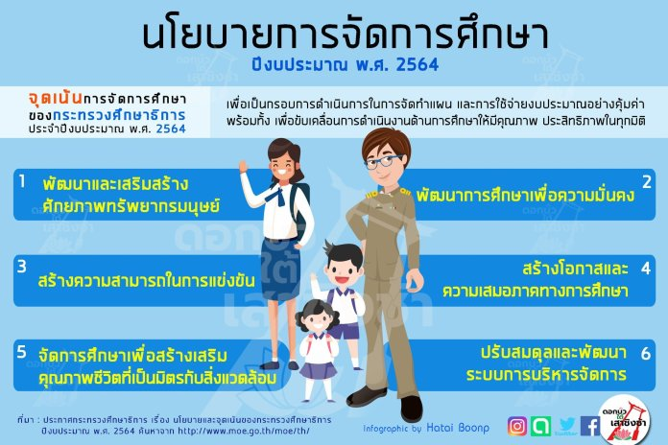

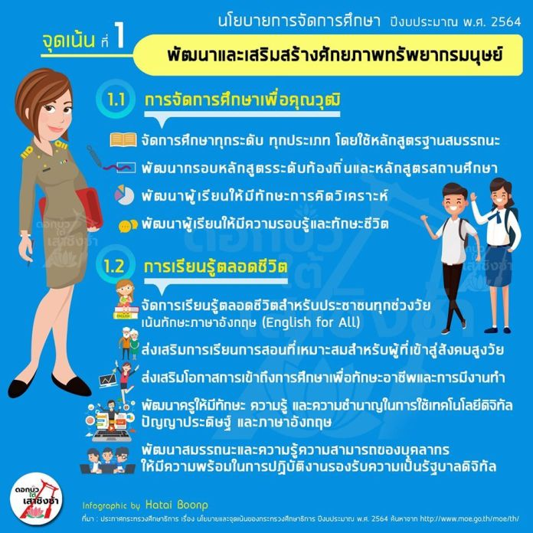

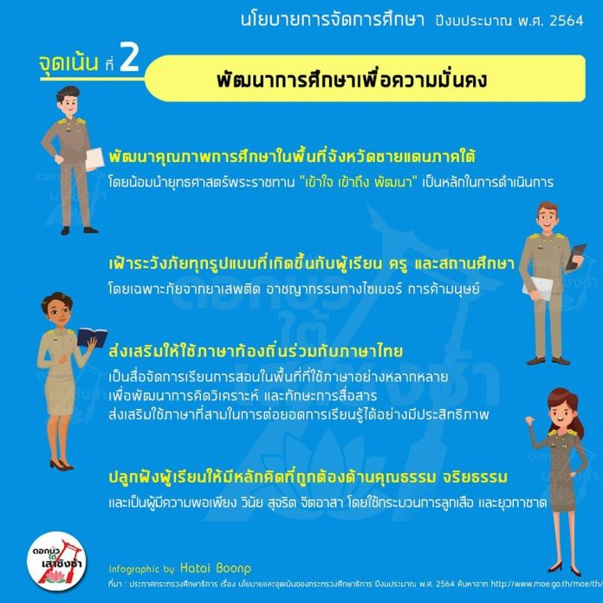

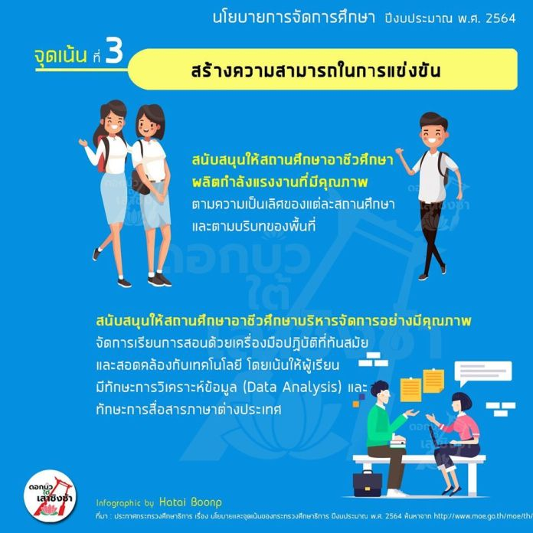

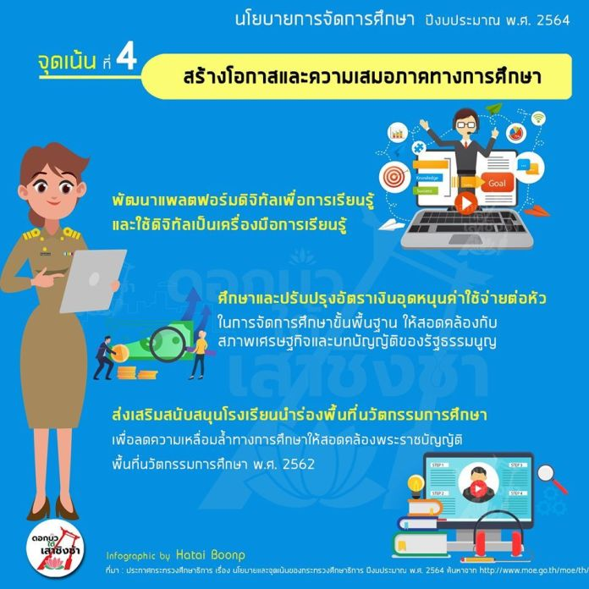

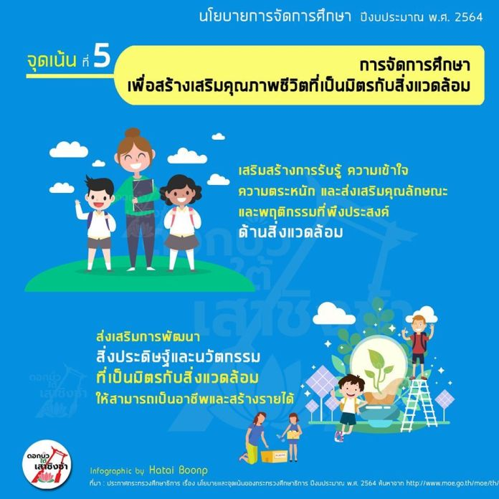

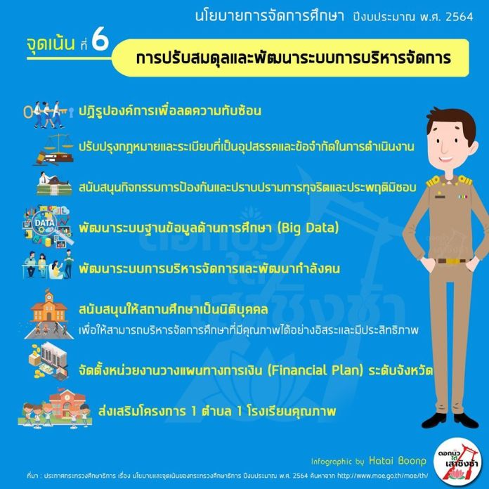

**สนองตัวชี้วัดโรงเรียนมาตรฐานสากล**

เป้าหมายด้านการพัฒนาผู้เรียนของโรงเรียนในโครงการโรงเรียนมาตรฐานสากล มีทั้งหมด ๕ เป้าหมาย แต่ละเป้าหมายมีนิยามดังนี้

***เป้าหมายข้อ* 1** *เป็นเลิศทางวิชาการ* **:** หมายถึงนักเรียนโรงเรียนมาตรฐานสากล มีผลสัมฤทธิ์ทาง การเรียนทุกกลุ่มสาระการเรียนรู้สูง

**เป้าหมายข้อ 2 สื่อสารสองภาษา :** หมายถึงนักเรียนโรงเรียนมาตรฐานสากล มีทักษะและความสามารถ ด้านภาษา ทั้งภาษาไทยและภาษาอังกฤษสูง ในระดับเดียวกับนักเรียนของประเทศที่มีคุณภาพการศึกษาสูง ทั้งเพื่อ การศึกษาค้นคว้าหาความรู้ เพื่อการติดต่อสื่อสาร เพื่อการนำเสนอผลงาน เพื่อการโต้แย้งให้เหตุผล และเพื่อ การเจรจาความร่วมมือ ทั้งด้านการฟัง การพูด การอ่าน และการเขียน และนักเรียนโรงเรียนมาตรฐานสากลมีความสนใจเรียนวิชาภาษาต่างประเทศภาษาที่สองเพิ่มมากขึ้น

ผลการทดสอบเทียบคะแนน TOELF IBT ไม่ต่ำร้อยละ 50 (โรงเรียนสุ่มเลือกนักเรียนประมาณร้อยละ 3 ของนักเรียน ชั้น ม.6 เข้าสอบ โดยโรงเรียนหรือโครงกำรสนับสนุนต่าใช้จ่าย)

2.7 ร้อยละของนักเรียนชั้น ป.6 ม.3 และ ม.6 ที่เรียนภาษต่างประเทศภาษาที่สอง มีทักษะการสื่อสารได้ตามเกณฑ์มาตรฐานของภาษานั้น ๆ ร้อยละ 80 ขึ้นไป

**เป้าหมายข้อ 3 ล้ำหน้าทางความคิด :** หมายถึงนักเรียนโรงเรียนมาตรฐานสากลมีความคิดริเริ่ม สร้างสรรค์ (Creative Thinking) มีความคิดอย่างวิทยาศาสตร์ (Scientific Thinking) และมีความคิดอย่างมีวิจารณญาณ (Critical Thinking) รวมถึงมีทักษะความสามารถในการคิดวิเคราะห์ (Analytical thinking) ในการแก้ปัญหาและในการใช้ ICT เพื่อการเรียนรู้สูง ในระดับเดียวกับนักเรียนของประเทศที่มีคุณภาพการศึกษาสูง

**เป้าหมายข้อ 4 ผลิตงานอย่างสร้างสรรค์** : หมายถึง นักเรียนโรงเรียนมาตรฐานสากล มีทักษะความ สามารถในการศึกษาเรียนรู้ด้วยตนเอง (Independent Study) และมีความสามารถในผลิตผลงานด้านต่างๆด้วยตนเองอย่างมีคุณภาพสูง

**เป้าหมายข้อ 5 ร่วมกันรับผิดชอบต่อสังคมโลก :** หมายถึง นักเรียนโรงเรียนมาตรฐานสากล เป็นผู้ที่มีจิตสาธารณะ มีสำนึกในการบริการสังคม มีความรับผิดชอบต่อสังคม และมีจิตสำนึกในการส่งเสริม พิทักษ์ และปกป้องสิ่งแวดล้อม ตลอดจนมีความรู้ความเข้าใจเกี่ยวกับวิถีชีวิต ศิลปะ วัฒนธรรม และสถานะภาพทาง เศรษฐกิจสังคมและสิ่งแวดล้อมของประเทศต่างๆ โดยเฉพาะกลุ่มประเทศอาเซี่ยนอยู่ในระดับสูง

**กลยุทธ์หลักของโรงเรียน**  
 1. จัดการศึกษาในระบบให้ผู้เรียนเต็มศักยภาพทุกด้าน ทุกกลุ่มเป้าหมาย อย่างหลากหลายตาม มาตรฐานชาติเทียบเคียงมาตรฐานสากล  
 2. พัฒนาคุณภาพผู้เรียนให้เป็นคนเก่ง  
 3. พัฒนาคุณภาพผู้เรียนให้เป็นคนดี  
 4. พัฒนาคุณภาพผู้เรียนให้มีทักษะการดำรงชีวิต ยึดหลักเศรษฐกิจพอเพียง อยู่ในสังคมได้อย่างมี ความสุข และมีความเป็นไทย  
 5. สร้างภูมิทัศน์ พัฒนาบรรยากาศและสิ่งแวดล้อม  
 6. พัฒนาประสิทธิภาพการบริหารจัดการศึกษา ตามแนวทางการกระจายอำนาจทางการศึกษา

หลักธรรมาภิบาล เน้นการมีส่วนร่วมจากทุกภาคส่วนและความร่วมมือกับองค์กรปกครองส่วน ท้องถิ่นเพื่อส่งเสริมสนับสนุนการจัดการศึกษา

**มาตรฐานการศึกษา ระดับการศึกษาขั้นพื้นฐาน**

แนบท้ายประกาศกระทรวงศึกษาธิการ เรื่อง ให้ใช้มาตรฐานการศึกษา ระดับปฐมวัย

ระดับการศึกษาขั้นพื้นฐาน และระดับการศึกษาขั้นพื้นฐานศูนย์การศึกษาพิเศษ

ฉบับลงวันที่ 6 สิงหาคม พ.ศ. 2561

______________________________

**มาตรฐานการศึกษา ระดับการศึกษาขั้นพื้นฐาน พ.ศ. 2561 มีจำนวน 3 มาตรฐาน ได้แก่**

**มาตรฐานที่ 1 คุณภาพของผู้เรียน**

1.1 ผลสัมฤทธิ์ทางวิชาการของผู้เรียน

1) มีความสามารถในการอ่าน การเขียน การสื่อสาร และการคิดคำนวณ

2) มีความสามารถในการคิดวิเคราะห์ คิดอย่างมีวิจารณญาณ อภิปรายแลกเปลี่ยน

ความคิดเห็น และแก้ปัญหา

3) มีความสารถในการสร้างนวัตกรรม

4) มีความสามารถในการใช้เทคโนโลยีสารสนเทศและการสื่อสาร

5) มีผลสัมฤทธิ์ทางการเรียนตามหลักสูตรสถานศึกษา

6) มีความรู้ ทักษะพื้นฐาน และเจตคติที่ดีต่องานอาชีพ

1.2 คุณลักษณะที่พึงประสงค์ของผู้เรียน

1) การมีคุณลักษณะและค่านิยมที่ดีตามที่สถานศึกษากำหนด

2) ความภูมิใจในท้องถิ่นละความเป็นไทย

3) การยอมรับที่จะอยู่ร่วมกันบนความแตกต่างและหลากหลาย

4) สุขภาวะทางร่างกาย และจิตสังคม

**มาตรฐานที่ 2 กระบวนการบริหารและการจัดการ**

2.1 มีเป้าหมายวิสัยทัศน์และพันธกิจที่สถานศึกษากำหนดชัดเจน

2.2 มีระบบบริหารจัดการคุณภาพของสถานศึกษา

2.3 ดำเนินงานพัฒนาวิชาการที่เน้นคุณภาพผู้เรียนรอบด้านตามหลักสูตรสถานศึกษาและ

ทุกกลุ่มเป้าหมาย

2.4 พัฒนาครูและบุคลากรให้มีความเชี่ยวชาญทางวิชาชีพ

2.5 จัดสภาพแวดล้อมทางกายภาพและสังคมที่เอื้อต่อการจัดการเรียนรู้อย่างมีคุณภาพ

2.6 จัดระบบเทคโนโลยีสารสนเทศเพื่อสนับสนุนการบริหารจัดการและการจัดการเรียนรู้

**มาตรฐานที่ 3 กระบวนการจัดการเรียนการสอนที่เน้นผู้เรียนเป็นสำคัญ**

3.1 จัดการเรียนรู้ผ่านกระบวนการคิดและปฏิบัติจริง และสามารถนำไปประยุกต์ใช้ใน ชีวิตประจำวัน ได้

3.2 ใช้สื่อ เทคโนโลยีสารสนเทศ และแหล่งเรียนรู้ทที่เอื้อต่อการเรียนรู้

3.3 มีการบริหารจัดการชั้นเรียนเชิงบวก

3.4 ตรวจสอบและประเมินผู้เรียนอย่างเป็นระบบ และนำผลมาพัฒนาผู้เรียน

* 1. มีการแลกเปลี่ยนเรียนรู้และให้ข้อมูลสะท้อนกลับเพื่อพัฒนาและปรับปรุงการจัดการเรียนรู้